 |  | المملكة العربية السعودية  وزارة التعليم  إدارة التعليم بمنطقة مكتب التعليم بالمدرسة

{name} أ/
المعلـــــــــــــــــــم

ملف الإنجاز للمعلم
للعام الدراسي 1447

محتويات الملف


الفصل الأول: بيانات عامة

الفصل الثاني: الشواهد للأداء
1 | أداء الواجبات الوظيفية
2 | التفاعل مع المجتمع المهني
3 | التفاعل مع أولياء الأمور
4 | التنويع في استراتيجيات التدريس
5 | تحسين نتائج المتعلمين
6 | إعداد وتنفيذ خطة التعلم
7 | توظيف تقنيات ووسائل التعلم المناسبة
8 | تهيئة بيئة تعليمية
9 | الإدارة الصفية
10 | تحليل نتائج المتعلمين وتشخيص مستوياتهم
11 | تنوع أساليب التقويم

الفصـــــــــــــل الأول
بيانات عامة

بيـــــانــــــات عامــــــــــــــــة
الاسم | {name}
المؤهلات | الخبرات المهنية
{specialization} | {specialization}
نصاب الحصص | التخصص
{school} | {school}
مواد التدريس
{teaching}
بيانات التواصل
{email1}
{email2}

الفصـــــــــــــل الثاني
شواهد الأداء الوظيفي

1. أداء الواجبات الوظيفية
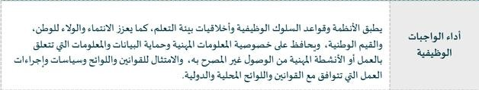
الشواهد
بسم الله

{%image1}
{%image2}
{%image3}

2. التفاعل مع المجتمع المهني
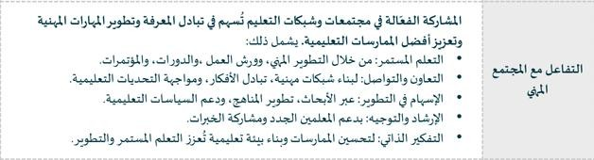
الشواهد
بسم الله

{%image4}
{%image5}
{%image6}

3. التفاعل مع أولياء الأمور
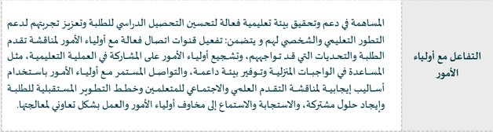
الشواهد
بسم الله

{%image7}
{%image8}
{%image9}

4. التنويع في استراتيجيات التدريس
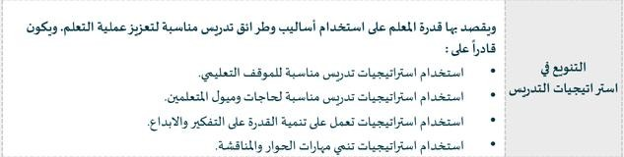
الشواهد
بسم الله

{%image10}
{%image11}
{%image12}

5. تحسين نتائج المتعلمين
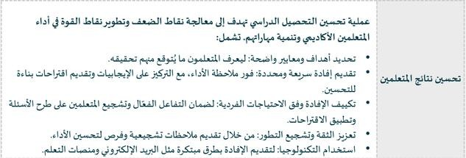
الشواهد
بسم الله

{%image13}
{%image14}
{%image15}

6. إعداد وتنفيذ خطة التعلم
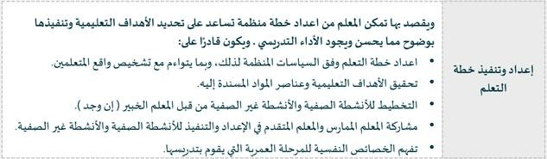
الشواهد
بسم الله

{%image16}
{%image17}
{%image18}

7. توظيف تقنيات ووسائل التعلم المناسبة
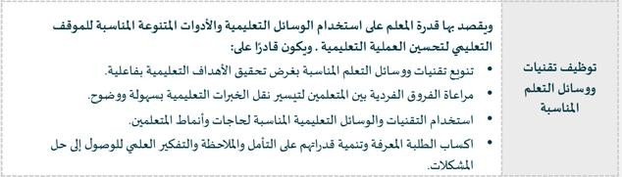
الشواهد
بسم الله

{%image19}
{%image20}
{%image21}

8. تهيئة بيئة تعليمية
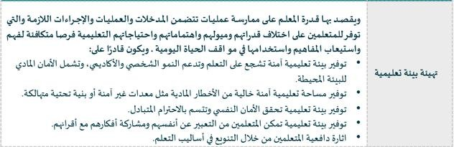
الشواهد
بسم الله

{%image22}
{%image23}
{%image24}

9. الإدارة الصفية
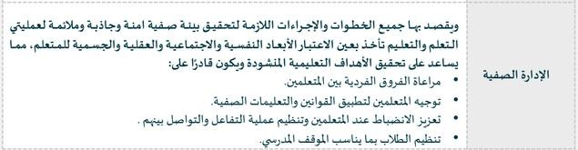
الشواهد
بسم الله

{%image25}
{%image26}
{%image27}

10. تحليل نتائج المتعلمين وتشخيص مستوياتهم
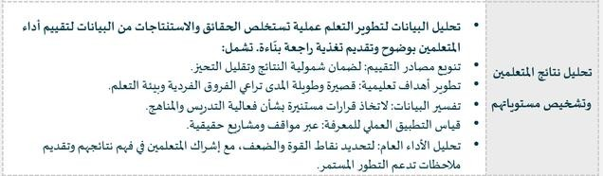
الشواهد
بسم الله

{%image28}
{%image29}
{%image30}

11. تنوع أساليب التقويم
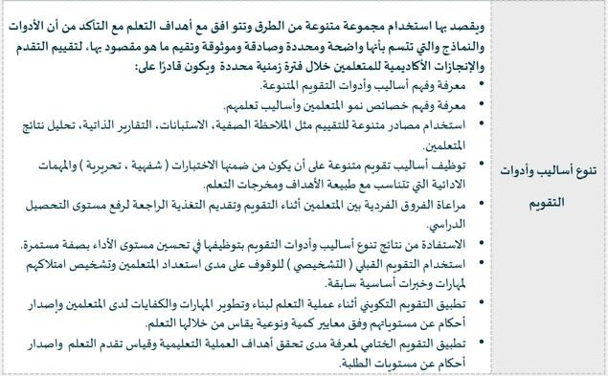
الشواهد
بسم الله

{%image31}
{%image32}
{%image34}

